Thema: Water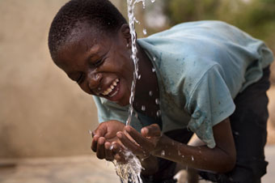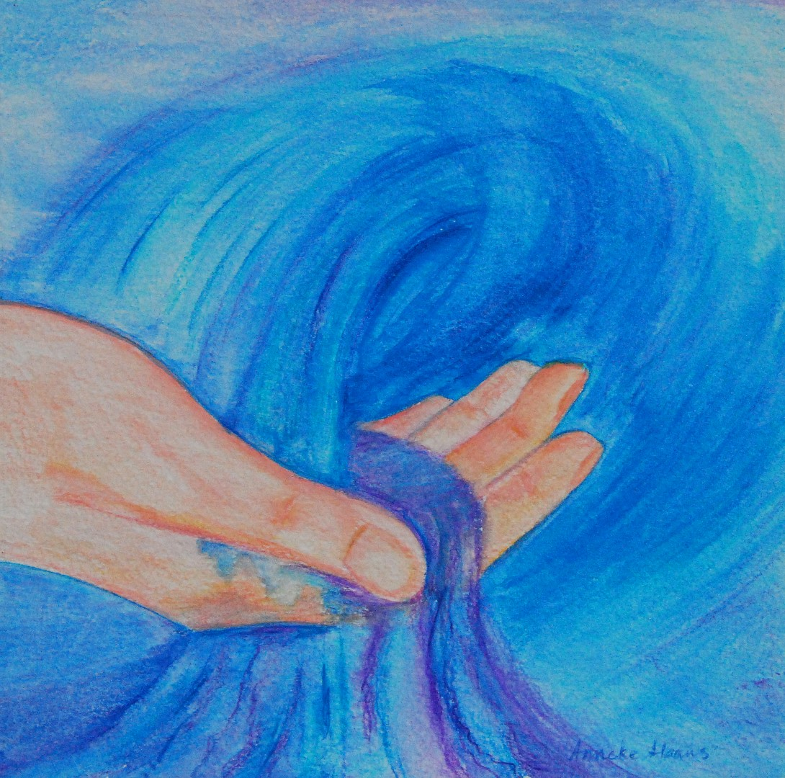Introductie

Kinderwerk Malawi, Deweya, 2016

Hoi,

Leuk dat je deze kinderwerkdag op je wilt nemen. Ik hoop dat je er met plezier naar toe mag werken.

In dit bestand staan hulpmiddelen om jou te helpen deze dag in te vullen, zoals: doel van het verhaal, voorbeelden van werkjes, voorbeelden van spelletjes en tips voor de dag zelf.

Je moet er van uitgaan dat je ongeveer **100 kinderen** per dag hebt. Dus zorg er ook voor dat je spelletjes hebt bedacht zodat je misschien de groep in tweeën kunt splitsen. Zorg dus ook voor voldoende materiaal.

Heel veel succes met het voorbereiden. Laat je creativiteit maar zijn werk doen.

Als er vragen zijn mag je me altijd mailen of bellen.

Groetjes, Judith

06-48548976

[judithhofman1996@gmail.com](mailto:judithhofman1996@gmail.com)

Opbouw van het kinderwerkprogramma

Het kinderwerk duurt ongeveer 1,5-2 uur per dag. Hoe een dag er ongeveer uit kan zien, staat hieronder:

* Beginnen met liedjes zingen
* Kinderen welkom heten en vertellen wie jullie zijn
* Gebed
* Iets over Nederland vertellen -> stukje cultuur meegeven
* Liedjes zingen, probeer ook liedjes uit het projectland te leren. Nederlandse liedjes vinden kinderen ook erg leuk om te leren.
* Het Bijbelverhaal vertellen. Kan d.m.v. een toneelstuk, een tekening, een voorwerp etc.
* Het maken van een werkje of het doen van spelletjes
* Afsluiten met een lied of een gebed
* Uitnodigen voor de volgende dag

Zo KAN een dag eruit zien. Jullie mogen jullie kinderwerkdag helemaal zelf invullen, ook qua tijd. Vind je het leuk om muziek te maken, dan kan je meer aandacht geven aan het maken van muziek met de kinderen. Als je het Bijbelverhaal wilt vertellen aan de hand van een toneelstuk, kan je daar wat meer nadruk op leggen.

Wel wil ik graag dat jullie allemaal het Bijbelverhaal vertellen, iets over de cultuur van Nederland vertellen en een werkje maken. De rest mag je zelf invullen. Als je het niet heel leuk vindt om een werkje te maken, dan kan je kiezen om iets kleins te knutselen, zodat de kinderen wel iets tastbaars mee naar huis krijgen van jouw dag.

Het programma wat jij voorbereidt

Dag 1

Nederland:

Waar ligt Nederland (geografie). Hulpmiddelen als een opblaasbal van de wereld of een speelvliegtuigje gebruiken.

Verhaal:  
Noach

Doel

## Het doel van het kinderwerk is om een kind even een kind te laten voelen. Bovendien is het belangrijk om een stukje van Gods liefde mee te geven aan de kinderen. Een bijkomend doel is dat de kinderen van de werkplaats worden gehouden.

Om het doel zo goed mogelijk te bereiken heb ik gekozen voor een thema die door het hele project bij het kinderwerk zal lopen, namelijk het thema **“Water”**.

Elke dag vertellen jullie een Bijbelverhaal waar ‘water’ een grote rol in speelt. Ieder verhaal heeft zijn eigen boodschap. Probeer deze boodschap ook over te brengen op de kinderen. Het is de bedoeling dat je doormiddel van je verhaal, liedjes, werkjes en spelletjes het doel bereikt hebt.

## 

Kinderwerk overzicht

Het kinderwerk overzicht is bedoeld zodat de kinderen in het projectland kunnen zien hoe vaak het kinderwerk plaats vindt. Doordat je dit laat zien leven de kinderen naar het einde toe. Dit geeft een rust en een betere voorbereiding op het vertrek van de groep aan het einde. Op veel verschillende manier kan dit tot uiting gebracht worden. Als kinderwerkstaflid heb ik het volgende bedacht.

Er wordt een mooi groot laken gemaakt door mij. Hierop staat een schildering met water. Deze schildering is opgedeeld in puzzelstukjes.

Elke dag komt er een nieuw puzzelstukje op het laken erbij. Uiteindelijk zal de puzzel op het laken compleet zijn en kan geschonken worden aan de plaatselijke school of andere plek waar het kinderwerk wordt gedaan.

Elke dag kan er een kind uitgekozen worden die het puzzelstukje op het laken plakt. Dit kan makkelijk met dubbelzijdig tape.

Zingen

Je zult tijdens het kinderwerk vast en zeker een nieuw lied aanleren. Hier volgen enkele tips:

- Schrijf van tevoren de tekst groot en met leuke versieringen op een groot vel papier.

- Zorg dat jij, maar ook de rest van de groep het lied grondig kent.

- Zing het lied een aantal keren (3 à 4 keer) voor.

- Laat de kinderen iets doen tijdens het lied. Meedoen met de gebaren, staan bij een bepaalde zin. Klappen op rijmende woorden enz. Hierdoor worden de kinderen actief betrokken en kennen ze het lied eerder.

- Introduceer, indien nodig, het tekstvel.

- Introduceer eventuele moeilijke gebaren pas als het lied helemaal wordt beheerst.

- Is het lied 'een topper', zing het dan lekker vaak.

Nederland

Wij vinden het zelf erg leuk om dingen te leren over Malawi, maar de kinderen vinden het ook altijd erg leuk om dingen te leren over Nederland. Om er voor te zorgen dat niet iedereen hetzelfde vertelt, heb ik het een beetje ingedeeld. Dus als je iets over Nederland gaat vertellen graag aan dit onderwerp houden. Dit verhaal mag best een beetje overdreven.

Het verhaal

### Voorbereidingschema van het verhaal.

**Noach:**

Dit is het verhaal dat je kunt gebruiken. Het is de bedoeling dat jullie zelf creatief aan de gang gaan met Bijbelverhaal. Dit verhaal kun je vinden in **Genesis 8; 4-21.** Het is wel de bedoeling dat je het Bijbelverhaal gebruikt.

Hieronder staat een manier hoe je het Bijbelverhaal kunt voorbereiden.

1. Lees het Bijbelverhaal (eventueel verschillende Bijbelvertalingen).
   1. Schrijf op wat je belangrijk vindt in het verhaal en waarom
   2. Schrijf op wat belangrijk is voor een kind in dit verhaal
2. Bedenk een manier om het verhaal te vertellen zodat het voor de kinderen interessant/leuk is om naar te luisteren/kijken.
3. Schrijf het verhaal op en vertaal/ laat het vertalen in het Engels.
4. Oefen het verhaal nog een aantal keer zodat je je in kan leven in het verhaal, zodat je niet alleen maar staat voor te lezen!

Werken met een tolk

Tijdens het project zullen wij samenwerken met een tolk. Wij spreken Engels en de tolk zal het voor de kinderen vertalen in het Timbuka. Dat vraagt enige aanpassingen. Bedenk wel dat de tolk de sleutelfiguur is in het contact met de kinderen! Hij of zij kan erg belangrijk zijn.

Hier volgen enkele adviezen:

- Betrek de tolk bij alle onderdelen van het kinderwerk.

- Geef hem/haar van tevoren de tekst van de vertelling of vertel welk verhaal je gaat brengen.

- Vertel het verhaal in korte stukken. Bijvoorbeeld twee a drie zinnen die daarna vertaald worden.

- Houd i.v.m. de tijdsplanning er rekening mee dat de vertelling door het werken met een tolk twee keer zo lang wordt.

- Leef je telkens goed in de personages in. Gebruik mimiek, ook al doet de tolk dit niet, nauwelijks of precies na. Zo maak je het voor de kinderen toch spannend om naar een verhaal te luisteren dat ze niet kunnen begrijpen.

Het werkje

Werkjes maken (tijdens het project) is erg leuk, maar vraagt ook veel voorbereiding. Als je het van tevoren goed doordenkt en organiseert zal het veel makkelijker gaan.

Je kunt het werkje het beste afstemmen op een laag niveau, vergelijkbaar met de Nederlandse kleuterschool.

Enkele tips

* Maak het werkje zelf dan weet je waar de moeilijkheden zitten
* Maak altijd van het werkje je een voorbeeld zodat de kinderen weten wat het eindresultaat wordt
* Als er veel geknipt moet worden, misschien slim om het van te voren in Nederland al te knippen.
* Leg het werkje in deel stappen uit. Als het werkje uit meerdere stappen bestaat is het slim om het werkje per stap te maken en alle opeenvolgende stappen ergens op te hangen zodat de kinderen tijdens het maken er naar kunnen kijken.
* Soms denken de kinderen dat ze het werkje PRECIES het zelfde moeten maken. Is dat de bedoeling? Zo niet, geef dan wat opties aan.

Spelletjes

### Spelletjes aanleren:

Spelletjes spelen is erg leuk. Je kunt zonder of met weinig materiaal erg leuke spelletjes doen. Denk bijvoorbeeld aan springtouwen, elastieken, hinkelen en voetballen. Maar er zijn nog oneindig veel meer spelletjes.

Hieronder een overzicht hoe je een spelletje goed aan kan leren:

Tijdens het uitleggen van een spel aan een groep, moet je op de volgende aandachtspunten letten:

* Bereidt een spel altijd goed voor. Speel het een keer met de groep zodat je weet waar de knelpunten zitten en wat je duidelijk uit moet leggen of voor moet doen.
* Wees enthousiast over het spel dat er gespeeld gaat worden.
* Laat de kinderen zitten, zodat ze niet tegen elkaar gaan hangen ed.
* Zorg dat je goed verstaanbaar bent. Het helpt om eerst zachtjes te beginnen, zodat de kinderen hun oren spitsen!
* Wijs de grenzen van het speelveld of het speelterrein aan!
* Doe het spel samen met je groepje even een (paar) keer voor.
* Maak eenvoudige regels die makkelijk vertaald kunnen worden door de tolk.

Op een gegeven moment moet je het spel gewoon gaan spelen! De kinderen zullen het snel genoeg opvangen en mee gaan spelen.

Plan van aanpak

|  |
| --- |
|  |
| **Hoe gaan we ons voorstellen:** |
|  |
| **Wat gaan we vertellen over Nederland:** |
|  |
| **Verhaal (Engels)+ uitwerking:** |
|  |
| **Werkje/ Spelletjes:** |
|  |